臺北市立士林高級商業職業學校
107學年度高職優質化輔助方案 工作督導執行進度報告與管制單
108年4月份執行進度報告與管制單
執行進度報告表
計畫名稱 |  | 107-1課程先鋒、士商領航
辦理事項 |  | 1、健全學校課程發展機制，完成學校本位課程 |  | 持續辦理中
 |  | 2、建立課程地圖，完成課程架構 |  | 已完成，進行細部修改
 |  | 3、規畫多元選修課程，促進學生多元學習及適性發展 |  | 已完成，進行細部修改
 |  | 4、開設各職業類科跨班分組特色課程，提升學生專業能力 |  | 已完成開課，進行授課中
 |  | 5、規畫彈性學習時間，落實學生自主學習之精神 |  | 持續辦理中
 |  | 6、發展團體活動時間，強化通識教育、實現五育均衡發展 |  | 持續辦理中
 |  | 7、落實新課綱配套措施，充實各項教學設施 |  | 持續辦理中，進行各項教學設施採購
執行期程 |  | 107年8月  至  108年7月 |  | 經費  分配 |  | 經常門 | (單位:千元) |  | 核定金額 |  |  | 已執行金額
 |  |  |  |  |  |  | 107會計年度 |  | 100.0 |  |  | 83.493
 |  |  |  |  |  |  | 108會計年度 |  | 112.0 |  |  | 60.195
 |  |  |  |  |  | 資本門 | 107會計年度 |  | 98.0 |  |  | 97.860
 |  |  |  |  |  |  | 108會計年度 |  | 70.0 |  |  | 70.0
 |  |  |  |  |  |  | 經資金額總計 |  | 380.0 |  |  | 311.548
績效考核  部定指標  KPI |  | 指標項目 | 目標/達成值 |  | 績效考核  校定指標 |  |  | 指標項目 |  |  | 目標/達成值
 |  | 校訂跨域選修課程學分數 | 6/6 |  |  |  |  | 校訂多元選修課程學分數 |  |  | 36/36
填表人 |  | 林 彩 鳳 |  |  | 管考人/主任 |  |  | 何 杉 友
本月執行摘要(項目指標) |  |  |  |  | 差異說明與改善對策  【符合進度、落後、其他】 |  |  |  |  | 績效考核自評
1 | 定期召開新課綱會議 |  |  |  | 符合進度
2 | 完成技術型高級中等學校課程計畫書、各科課程地圖，進行細部修改 |  |  |  | 符合進度
3 | 完成規畫多元選修課程，進行細部修改 |  |  |  | 符合進度
4 | 完成開設各職業類科跨班分組特色課程，進行授課中 |  |  |  | 符合進度
5 | 彈性學習時間學規畫中 |  |  |  | 符合進度
6 | 團體活動時間規畫中 |  |  |  | 符合進度
7 | 各項新課綱配套措施規畫中，各項教學設施陸續採購中 |  |  |  | 符合進度
*請於每月3日前填寫前月成果逕送電子檔至優質化計畫辦理協助老師彙整。

計畫名稱:107-1(A1)課程先鋒、士商領航
本月執行成果項目照片(每項執行成果請提供2-4張照片含說明)
一、完成技術型高級中等學校課程計畫書、各科課程地圖，進行細部修改。並上傳初審版。目前正在進行審查、修改中。
二、完成規畫多元選修課程，進行細部修改。
三、完成各項配套計畫擬寔。
四、其餘事項持續辦理中。
五、商經科特色課程邀請業師入班上課

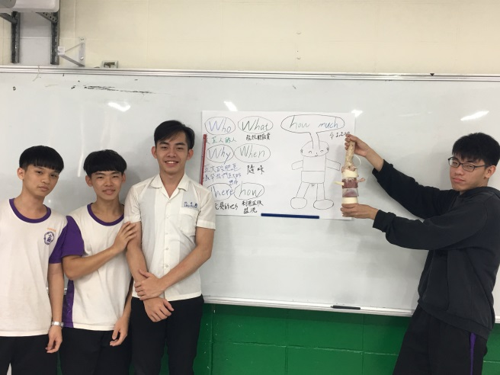 | 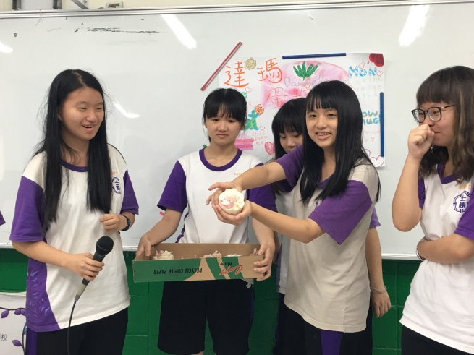
行銷課-手工皂製作口頭報告 | 行銷課-手工皂製作口頭報告

臺北市立士林高級商業職業學校
107學年度高職優質化輔助方案 工作督導執行進度報告與管制單
108年4月份執行進度報告與管制單
執行進度報告表
計畫名稱 |  | 107-2英語差異化教學與多元學習
辦理事項 |  | 1、研擬英文適性分組教學方案 |  | 持續研擬討論中
 |  | 2、推動協同教學 |  | 已設計課程，持續執行中
 |  | 3、推動合作學習教學 |  | 已設計課程，持續執行中
 |  | 4、成立英語微課程設計工作坊 |  | 已成立，並持續運作中
執行期程 |  | 107年8月  至  108年7月 |  | 經費  分配 |  | 經常門 | (單位:千元) |  | 核定金額 |  |  | 已執行金額
 |  |  |  |  |  |  | 107會計年度 |  | 115.0 |  |  | 96.914
 |  |  |  |  |  |  | 108會計年度 |  | 77.0 |  |  | 36.8
 |  |  |  |  |  | 資本門 | 107會計年度 |  | 154.0 |  |  | 153.612
 |  |  |  |  |  |  | 108會計年度 |  | 0.0 |  |  | 0
 |  |  |  |  |  |  | 經資金額總計 |  | 346.0 |  |  | 250.526
績效考核  部定指標  KPI |  | 指標項目 | 目標/達成值 |  | 績效考核  校定指標 |  |  | 指標項目 |  |  | 目標/達成值
 |  | 畢業生通過英語檢定比率 | 80%/
 |  | 教師參與專業學習社群的比率 | 85/
填表人 |  |  |  |  | 管考人/主任
本月執行摘要(項目指標) |  |  |  |  | 差異說明與改善對策  【符合進度、落後、其他】 |  |  |  |  | 績效考核自評
1 | 研擬英文適性分組教學方案 |  |  |  | 符合進度
2 | 推動協同教學 |  |  |  | 符合進度
3 | 推動合作學習教學 |  |  |  | 符合進度
4 | 成立英語微課程設計工作坊 |  |  |  | 符合進度
*請於每月3日前填寫前月成果逕送電子檔至優質化計畫辦理協助老師彙整。

計畫名稱:107-2(A2) 英語差異化教學與多元學習
本月執行成果項目照片(每項執行成果請提供2-4張照片含說明)
- 推動協同教學：本月繼續推動課程。
二、推動合作學習教學：本月繼續推動課程

臺北市立士林高級商業職業學校
107學年度高職優質化輔助方案 工作督導執行進度報告與管制單
108年4月執行進度報告與管制單
執行進度報告表
計畫名稱 |  | 107-3教師先鋒、專業領航
辦理事項 |  | 1、辦理教師專業研習 |  | 持續辦理中
 |  | 2、辦理教師專業社群活動 |  | 持續辦理中
 |  | 3、推動教師公開授課 |  | 持續辦理中
執行期程 |  | 107年8月  至  108年7月 |  | 經費  分配 |  | 經常門 | (單位:千元) |  | 核定金額 |  |  | 已執行金額
 |  |  |  |  |  |  | 107會計年度 |  | 64.0 |  |  | 62.361
 |  |  |  |  |  |  | 108會計年度 |  | 70.0 |  |  | 14.16
 |  |  |  |  |  | 資本門 | 107會計年度 |  | 0.0 |  |  | 0
 |  |  |  |  |  |  | 108會計年度 |  | 0.0 |  |  | 0
 |  |  |  |  |  |  | 經資金額總計 |  | 134.0 |  |  | 76.521
績效考核  部定指標  KPI |  | 指標項目 | 目標/達成值 |  | 績效考核  校定指標 |  |  | 指標項目 |  |  | 目標/達成值
 |  | 教師參加研習平均時數 | 22/
 |  | 教師參與專業學習社群的比率 | 80/
 |  | 公開授課人數 | 22/
填表人 |  | 林 彩 鳳 |  |  | 管考人/主任 |  |  | 何 杉 友
本月執行摘要(項目指標) |  |  |  |  | 差異說明與改善對策  【符合進度、落後、其他】 |  |  |  |  | 績效考核自評
1 | 各專業社群正式運作 |  |  |  | 符合進度
2
3
*請於每月3日前填寫前月成果逕送電子檔至優質化計畫辦理協助老師彙整。

計畫名稱:107-3(A3) 教師先鋒、專業領航
本月繼續推動各科進行社群活動
一、商經科教師增能研習：
實施日期 | 2019年 4 月 26__日
實施時間 | 14時 10 分 ～ 16 時 10 分
實施地點 | 高一導師辦公室
社群類型 | □教學觀察與回饋 □教學檔案製作 □主題探討（含影帶、專書） □主題經驗分享  □校外專題講座 ■專業領域研討 □校際交流 □新進教師輔導  ■新課程發展 □教學方法創新 □行動研究 □協同教學  □標竿楷模學習 □案例分析 □教學媒材研發 □協同備課  □同儕省思對話 □戶外考察 □其他：
召集人 | 劉敏慧 | 聯絡電話 | 28313114#507 |  |  | E-mail | ivy6113@yahoo.com.tw
實施主題 | 門市服務POS機操作
實施方式 | 商經、會計教師機器實地操作研習
講師 | 莊士賢 |  |  |  | 紀錄人 | 劉敏慧
出席人員：魏郁華、
討論內容
教學大綱
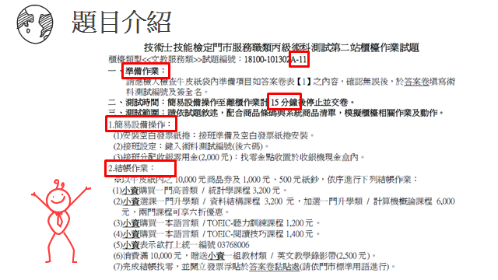
- 題目介紹 二、答案卷 三、結帳作業 四、投庫作業 五、離櫃作業 六、分享討論
二、題目介紹
講師先介紹門市POS機操作分3(A、B、C)部分36題、
每題分準備作業-檢查題目是哪一類
簡易設備操作-點現金是否是2000元
結帳、投庫、離櫃作業

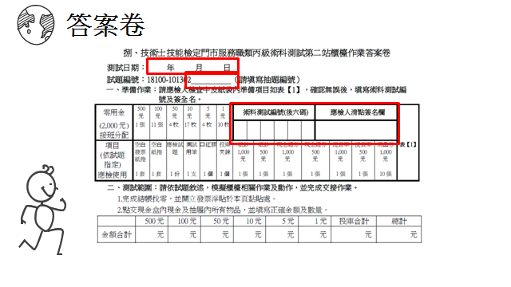
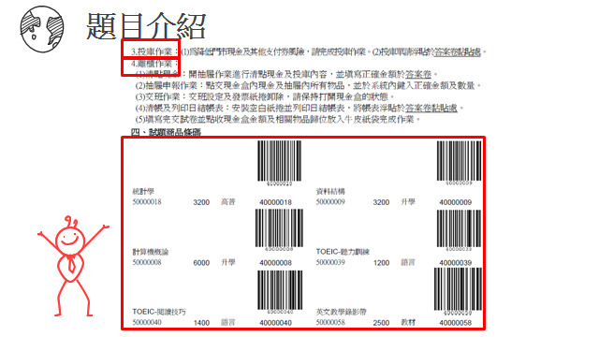
- 答案卷填寫
填寫測驗日期
試題編號
題目編號與考生簽名
先現金餘額清點
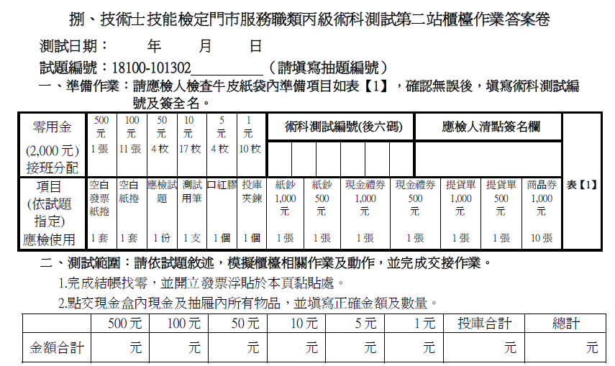
- 經講師解說注意事項後，研習教師開始實際POS操作，每位老師都很認真按照步驟執行，如遇卡關，郁華與佩儀兩位助理也都幫忙排解問題，大家都覺得此研習第一次操作收銀機很新奇，很肯定此實地操作的研習課程。
照片
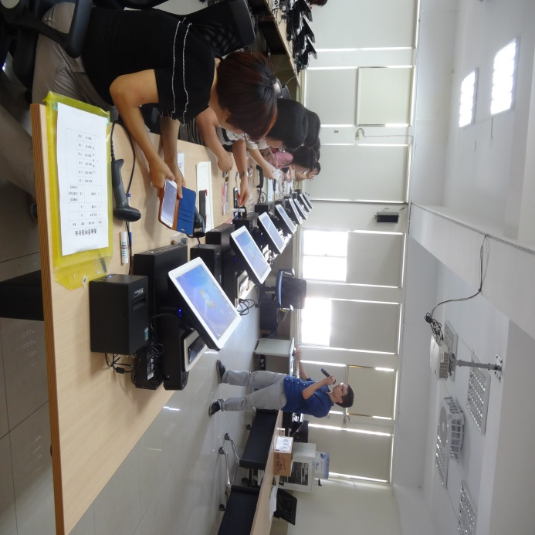 |  |  |  | 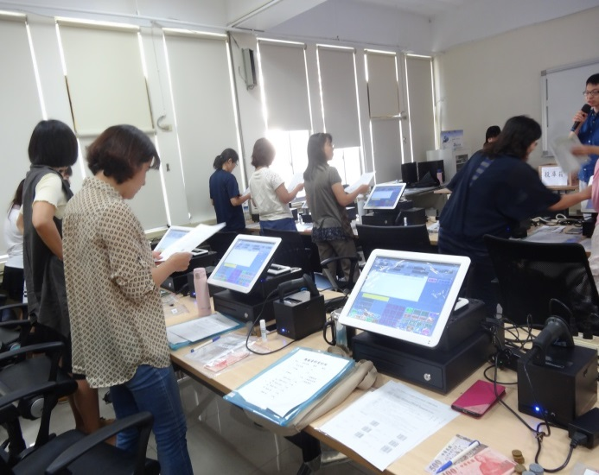
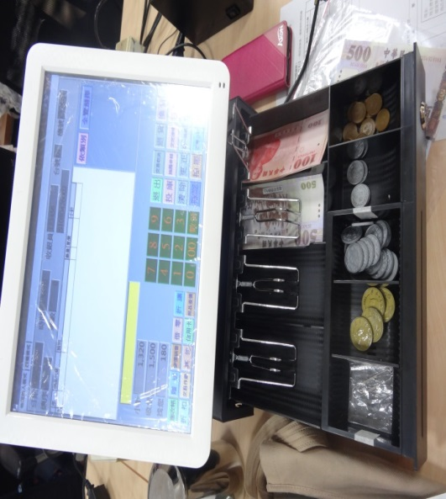 |  |  |  | 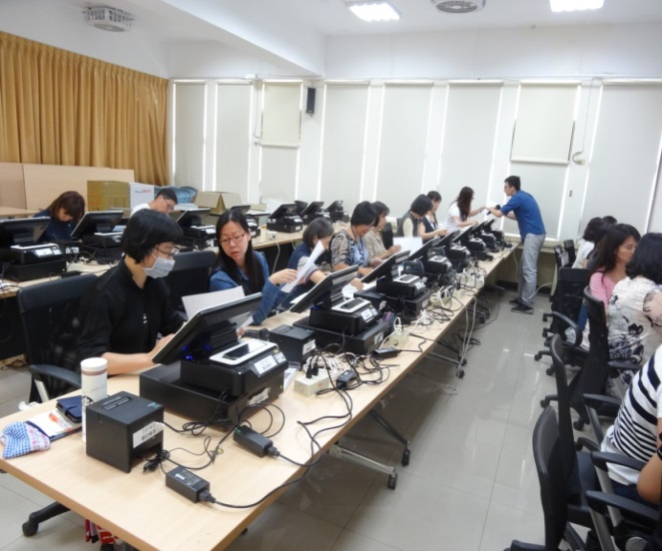

二、國貿科教師社群研習：
實施日期 | 108年4月10日(星期三)
實施時間 | 12：20～13：10
實施地點 | 電子商務教室
召集人 | 翁英傑(02-28313114#509，alger9218@hotmail.com)
主持人 | 翁英傑
紀錄 | 翁英傑
社群類型 | □年級別 ▓學科/領域/學群 ▓學校任務 □專業發展主題 □其他( )
實施主題 | 因應108新課綱師資調整與課程討論(2)
實施方式 | □教學觀察與回饋 □教學檔案製作 □主題探討(含影帶、專書) □主題經驗分享  □校外專題講座 ▓專業領域研討 □校際交流 □新進教師輔導  ■新課程發展 □教學方法創新 □行動研究 □協同教學  □標竿楷模學習 □案例分析 □教學媒材研發 □協同備課  ▓同儕省思對話 □戶外考察 □其他：
活動圖片及  文字說明 | 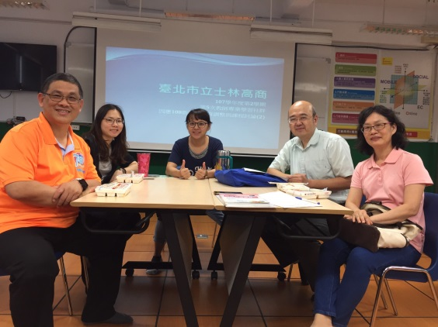 | 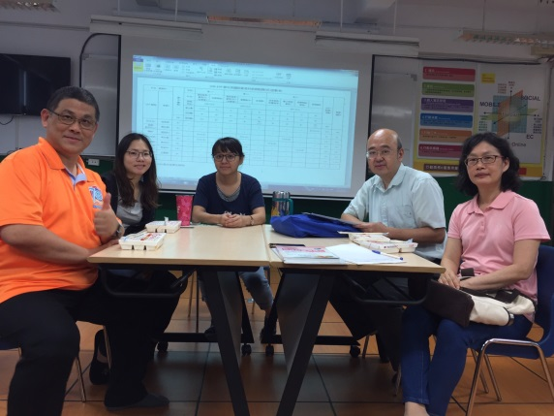
活動圖片及  文字說明 | 因應108新課綱調整，並顧及國貿科發展的前提下，充分討論課程與師資
活動圖片及  文字說明 | 一、討論事項  因應108新課綱所造的課程調整，商經科釋出本科高一商業概論、高二經濟學、高三商業概論進階與經濟學進階課程，本科課程與師資如何重新調配。  二、討論過程  1.延續上周討論內容，對於擴充本科師資，集思廣益是否有其他可行方案。  2.考量本科與商經科均須因應108新課綱而進行課程與師資調整，因此先行研擬若干方案，決定優先順序，並尋求學校行政協助。  三、具體結論  考量目前的方案並不是商經科已經同意的議案，還是可能會有其他變數，因此先將目前課程方案與師資擴充方案分階段處理，進行下列事項  1.課程方案：向商經科表達國貿科同意目前的課程移轉方式。  2.師資擴充方案：與教務主任和校長溝通未來3年的發展進程，請行政單位正視國貿科師資缺乏問題，並盡速擴充國貿科師資。  3.與校方溝通時，提出國貿科決議之可行方案(依群科劃分課程、國貿科經濟＋全校高三商概進階)。  4.尋找與商經科共同排課之可能性。

三、國文科教師增能研習：
實施日期 | 108 年 04 月 18 日
實施時間 | 13 時 10 分 ～ 16 時 10 分
實施地點 | 行政大樓 第一會議室
社群類型 | □年級別 ■學科/領域/學群 □學校任務 □專業發展主題 □其他( )
召 集 人 | 莊品貞 | 聯絡電話 | 28313114#308 |  |  | E-mail | chuang272@gmail.com
實施主題 | 行到水窮處，坐看雲起時：談旅行與教學
實施方式 | □教學觀察與回饋 □教學檔案製作 □主題探討（含影帶、專書） ■主題經驗分享  □校外專題講座 ■專業領域研討 □校際交流 □新進教師輔導  □新課程發展 ■教學方法創新 □行動研究 □協同教學  □標竿楷模學習 □案例分析 □教學媒材研發 □協同備課  □同儕省思對話 □戶外考察 □其他：
講師 | 劉明亮 講師 |  |  |  | 紀錄人 | 莊品貞
活動圖片及文字說明
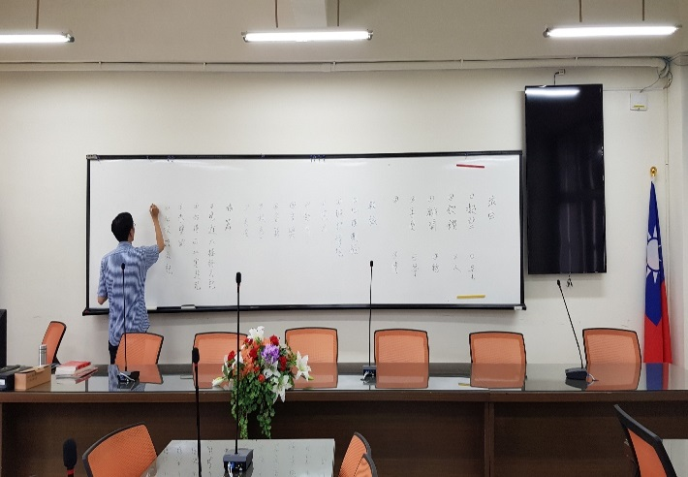 |  |  |  | 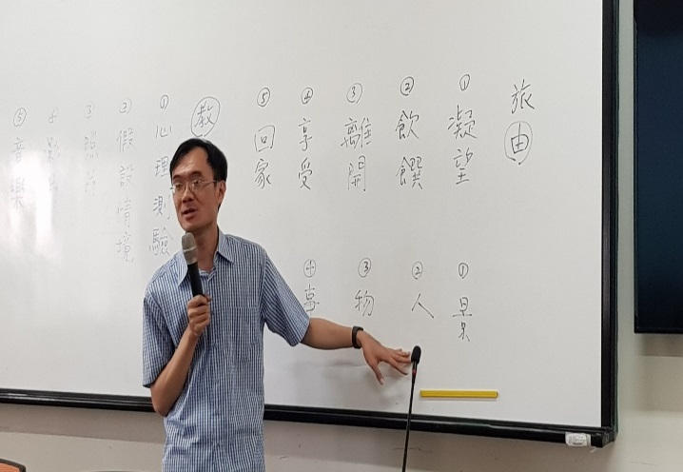
講師向老師們介紹講題大綱 |  |  |  | 講師認真講解旅行與教學的意義
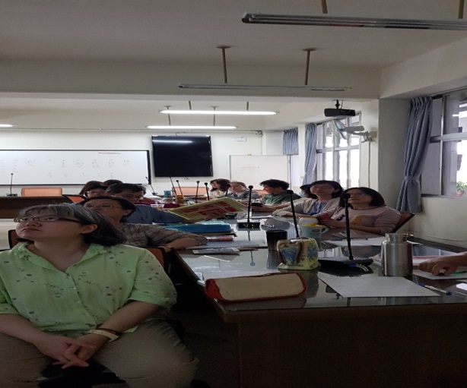 |  |  |  | 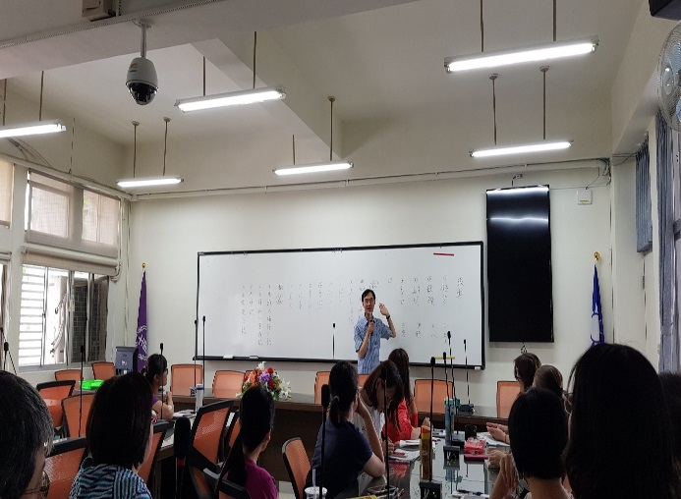
講師緊湊的精采講演，讓台下老師們專注地吸收新知
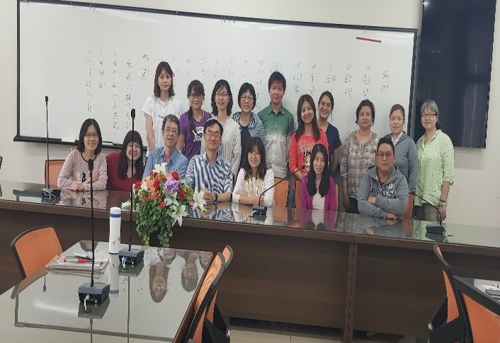 |  |  |  | 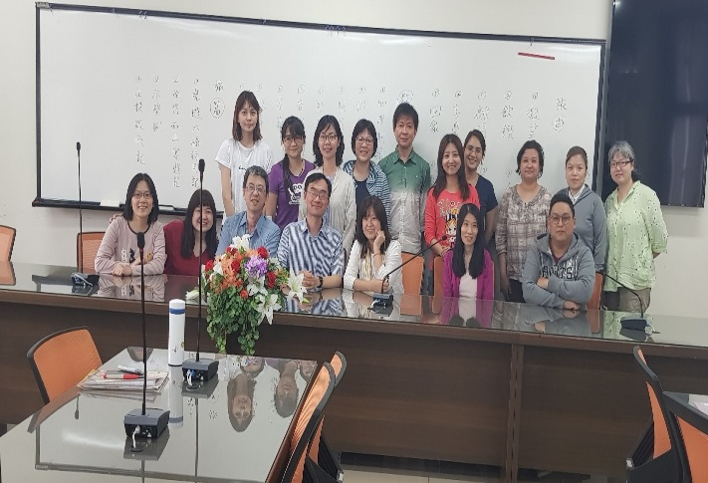
本校國文科同仁與講師合照留念
1.將視野由雲開始，延伸至旅行，進而為一個國文老師的旅行，冀盼結合旅行與教學的應用與深度，了解生活和教學的連結。
2.旅行與教學課的規劃方向，從旅行單線、教學雙軌的分享和薰陶，給予在座老師們教學時的靈感和經驗，提升教學知能。
3.旅行與教學課帶給在座老師們實際交流分享，以真實深刻的生活內容，輔以旅行時有意識的投入與感受，進而應用在教學上，能更豐富教學內涵，令人收穫良多。

四、數學科教師增能研習：
實施日期 | 107 年 4 月 17 日
實施時間 | 12 時 10 分 ～ 15 時 00 分
實施地點 | 本校力行樓2樓 第4電腦教室
社群類型 | □年級別 ■學科/領域/學群 □學校任務 □專業發展主題 □其他( )
召 集 人 | 葉衍作 | 聯絡電話 | 28313114#315 |  |  | E-mail | mac.friend@m2k.com.tw
實施主題 | 實作第一個屬於自己的虛擬AR/VR教材
實施方式 | □教學觀察與回饋 □教學檔案製作 □主題探討（含影帶、專書） ■主題經驗分享  □校外專題講座 □專業領域研討 □校際交流 □新進教師輔導  ■新課程發展 ■教學方法創新 □行動研究 □協同教學  □標竿楷模學習 □案例分析 □教學媒材研發 □協同備課  □同儕省思對話 □戶外考察 □其他：
講師  主持人 | 曾慶良老師/台北市永春高中數學科教師 |  |  |  | 紀錄人 | 葉衍作
活動圖片及文字說明
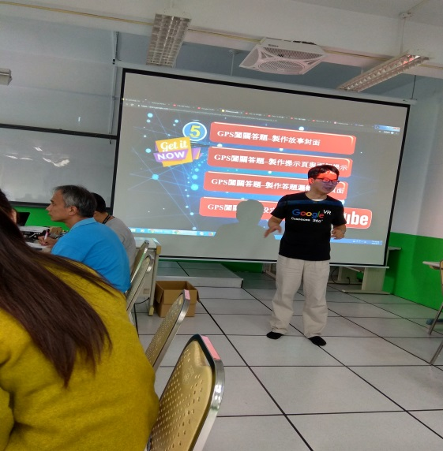 |  |  |  | 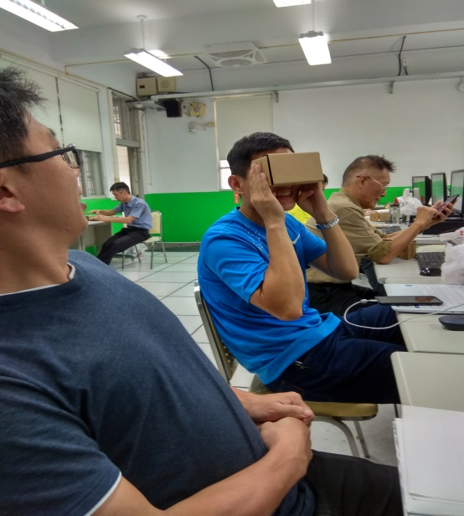
講師認真講解及老師們專心聆聽 |  |  |  | 講師講解如何製作AR眼鏡
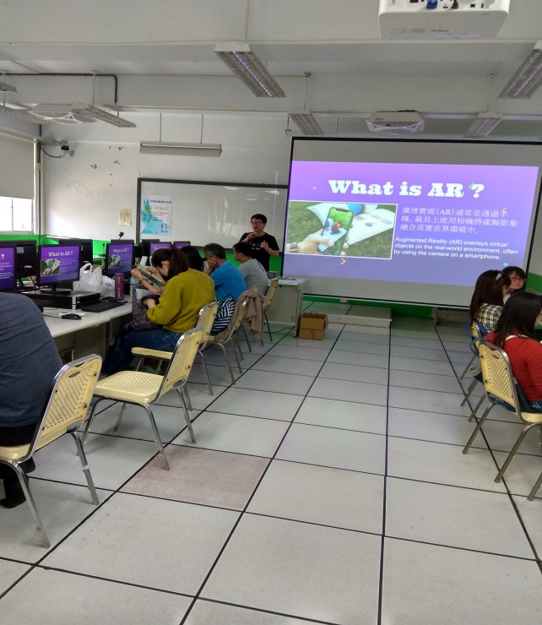 |  |  |  | 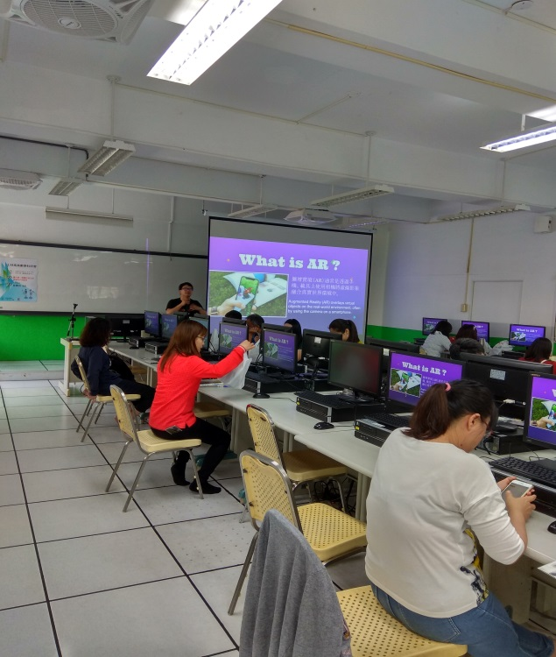
講師講解AR的概念與應用 |  |  |  | 老師們神情專注參與
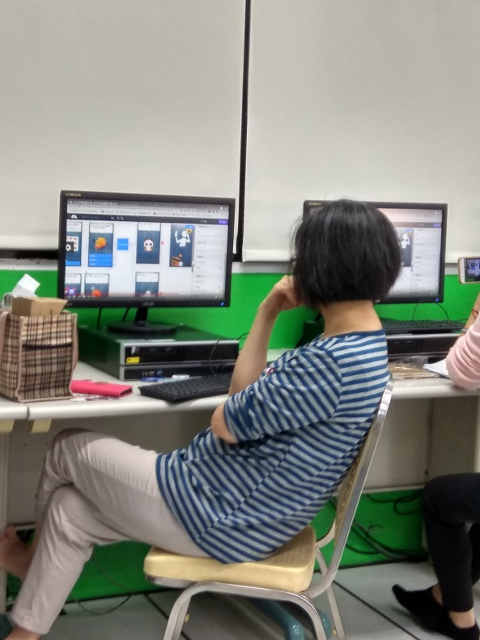 |  |  |  | 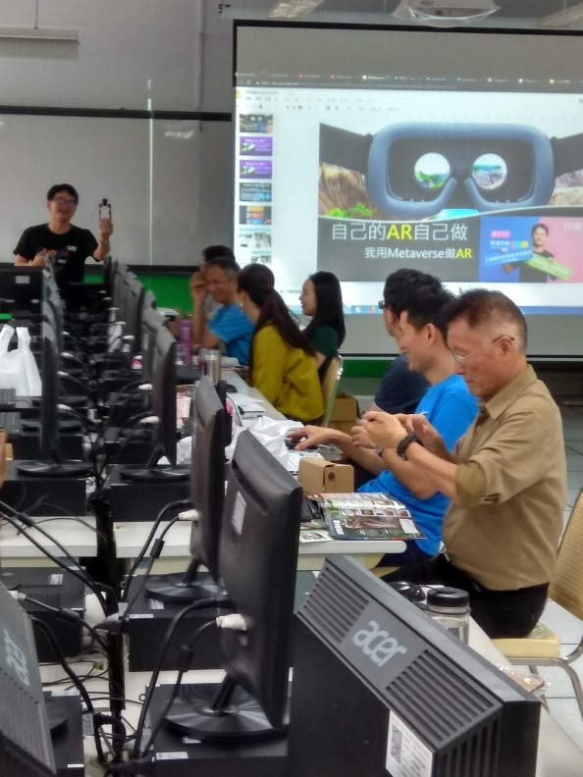
講師講解AR/VR課程設計 |  |  |  | 講解完畢大家實戰中
一、透過課程的介紹，讓教師了解「虛擬實境」，並實作AR/VR教材。
二、因應108學年度新課綱需開設各類多元/彈性選修課程，介紹數位課程線上教材，提升學生課堂探究與實作機會。

五、會計科教師增能研習：
實施日期 | 108 年 4 月 19 日
實施時間 | 13 時 10 分 ～ 16 時 10 分
實施地點 | 第二會議室
召 集 人 | 花振元 | 聯絡電話 | 28313114轉508 |  |  | E-mail | altonfju@slhs.tp.edu.tw
實施主題 | 門市服務櫃台作業
實施方式 | □教學觀察與回饋 □教學檔案製作 □主題探討（含影帶、專書） □主題經驗分享  □校外專題講座 專業領域研討 □校際交流 □新進教師輔導  □新課程發展 □教學方法創新 □行動研究 □協同教學  □標竿楷模學習 □案例分析 □教學媒材研發 □協同備課  □同儕省思對話 □戶外考察 □其他：
人 數 | 11
主持人 | 花振元 |  |  |  | 紀錄人 | 花振元
講 師 | 姓 名：魏郁華  現 職：專任教師  學經歷：元智大學財務金融研究所
活動圖片及文字說明(請附至少4張活動照片)
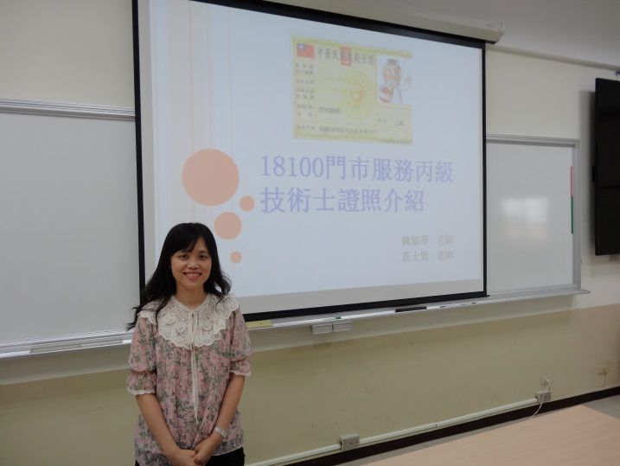 |  |  |  | 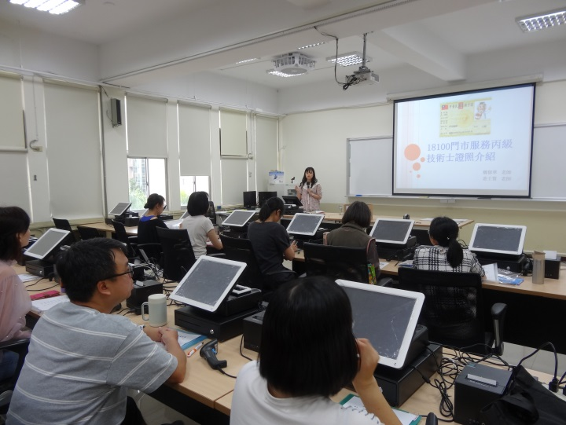
講師介紹 |  |  |  | 講師上課中
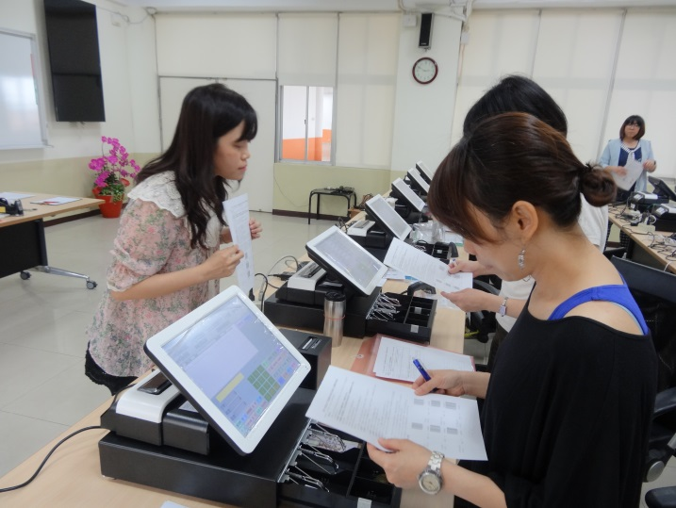 |  |  |  | 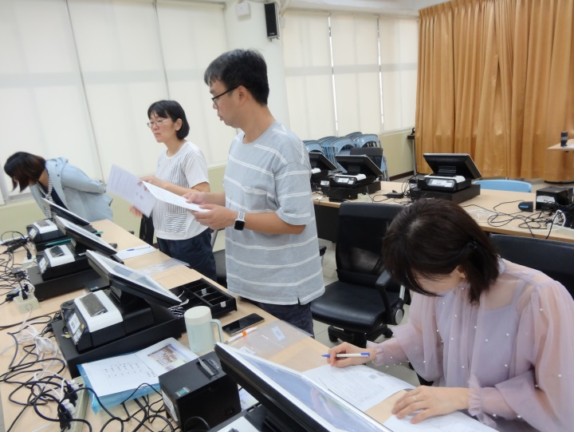
講師指導教師實作 |  |  |  | 上機實作
十二年國民基本教育技術型高級中等學校商業與管理群科課程綱要中，新開設的門市經營實務課程，共分POS機櫃台作業、清潔管理作業，這次是先舉辦POS機櫃台作業研習，共分文教服務業、零售服務業、餐飲服務業三大題組，每類題型計12題共36題，這次講師每個題組各講解一題，經過講師細心的指導及上機實作後，每位學員都覺得獲益良多。

六、資處科教師增能研習：
實施日期 | 108 年 4 月 19 日
實施時間 | 11 時 20 分 ～ 13 時 10 分
實施地點 | 第六電腦教室、資處科研究室
召 集 人 | 徐必大 | 聯絡電話 | 28313114轉531 |  |  | E-mail | douglas@slhs.tp.edu.tw
實施主題 | 資處科公開觀課、議課
實施方式 | v教學觀察與回饋 □教學檔案製作 □主題探討（含影帶、專書） v主題經驗分享  □校外專題講座 v專業領域研討 □校際交流 □新進教師輔導  □新課程發展 v教學方法創新 □行動研究 □協同教學  v標竿楷模學習 □案例分析 v教學媒材研發 □協同備課  v同儕省思對話 □戶外考察 □其他：
人 數 | 20
主持人 | 徐必大 |  |  |  | 紀錄人 | 徐必大
講 師 | 姓 名：許佩棋  現 職：專任教師  學經歷：台灣師大資訊教育研究所
活動圖片及文字說明(請附至少4張活動照片)
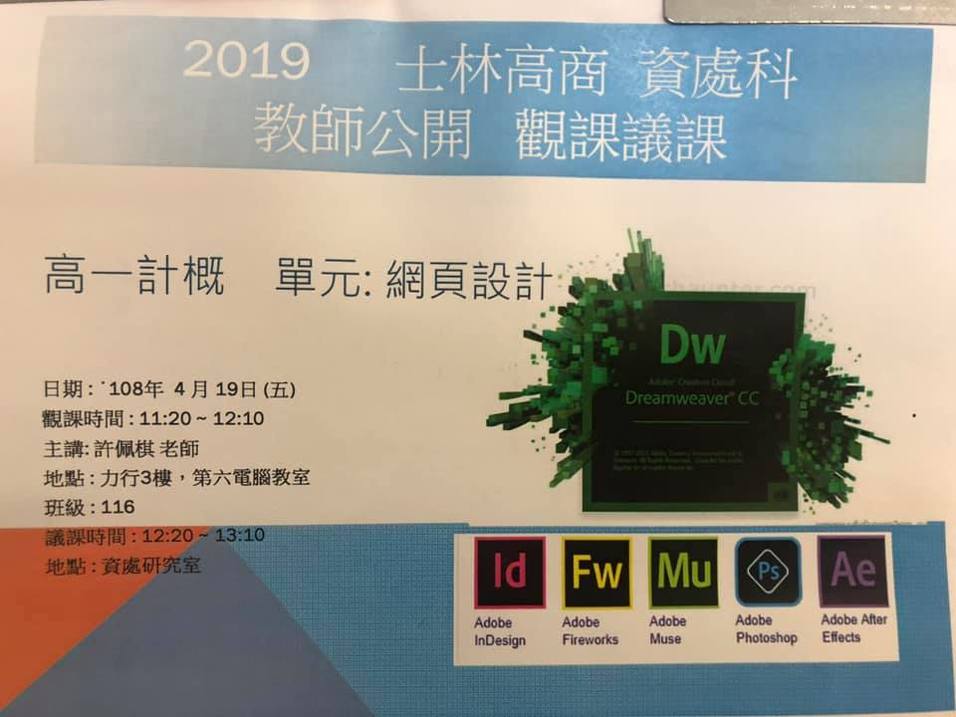 |  |  |  | 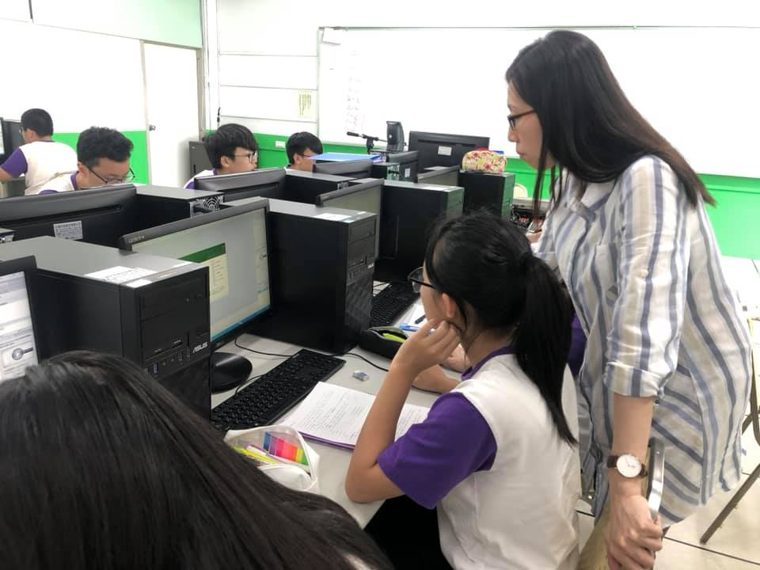
講師介紹 |  |  |  | 講師上課中
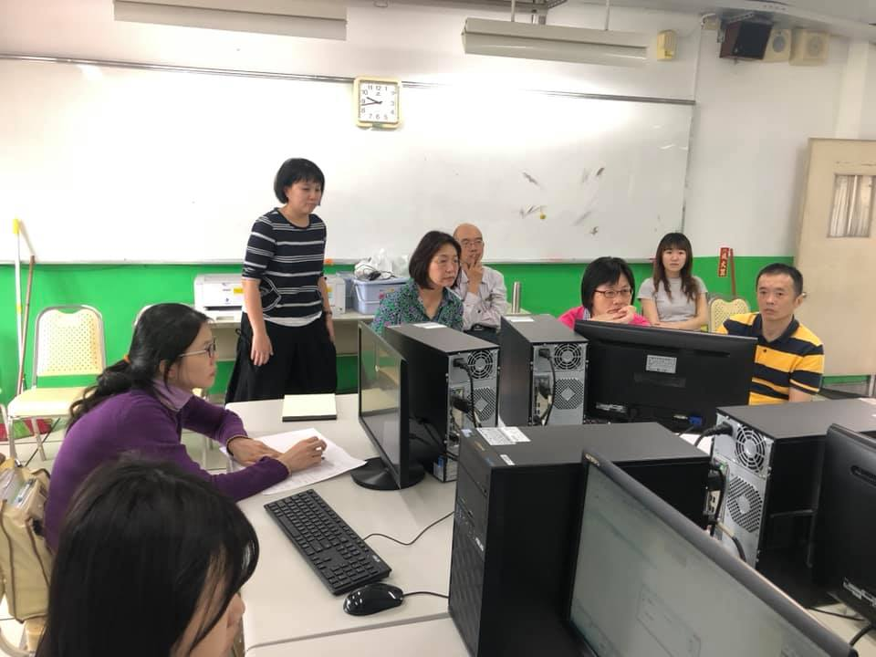 |  |  |  | 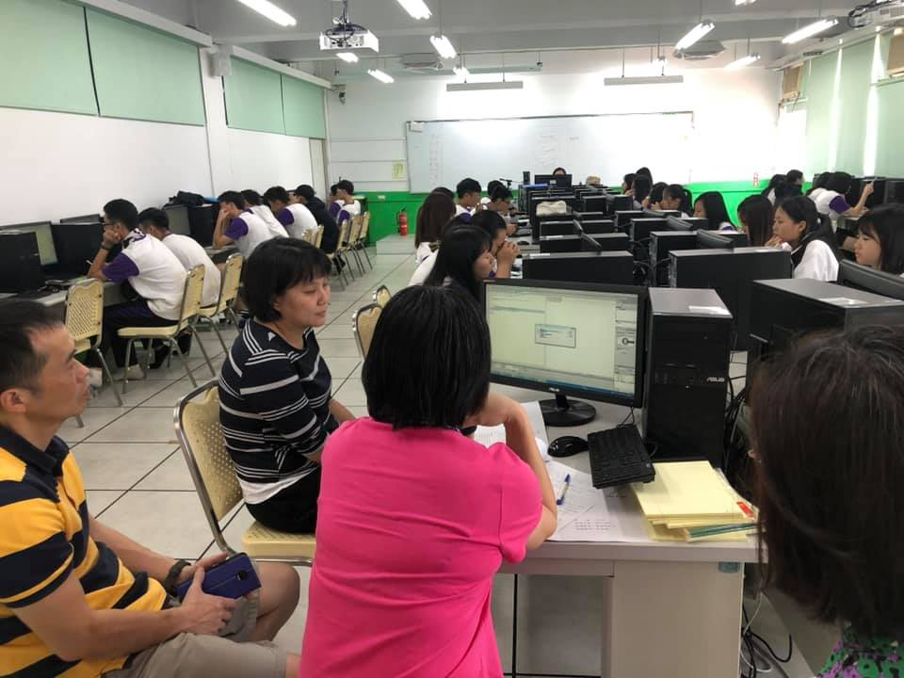
觀課 |  |  |  | 觀課
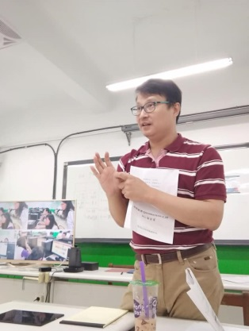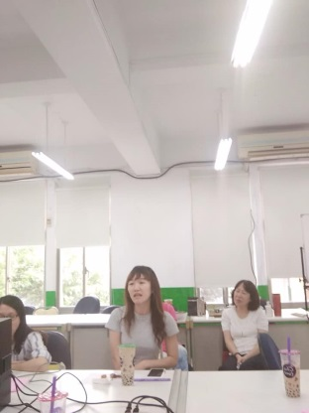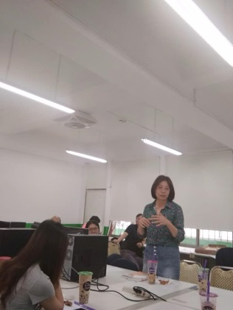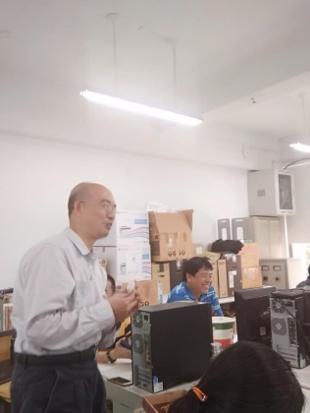
議課
108課綱資訊領域學學習重點，透過公開觀課、議課加強交流
領域知識包含「程式設計」、「系統平台」、「資料表示、處理及分析」、「資訊科技應用」、「資訊科技與人類社會」等主題
本科資訊教學注重運算思維的學習表現類別包含以下六項 :
  - 「運算思維與問題解決」
  - 「資訊科技與合作共創」
  - 「資訊科技與溝通表達」
  - 「資訊科技的使用態度」
  - 「運算表達與程序」
  - 「資訊科技創作」

七、應外科教師增能研習：
實施日期 | 108 年 4 月 29 日
實施時間 | 13 時 30 分 ～ 15 時30分
實施地點 | 行政大樓三樓第一會議室
社群類型 | □年級別 學科/領域/學群 □學校任務 □專業發展主題 □其他
召 集 人 | 吳燕芬 | 聯絡電話 | 28313114轉506 |  |  | E-mail | yenfenfannywu@msn.com
實施主題 | 英語簡報教學
實施方式 | □教學觀察與回饋 □教學檔案製作 主題探討（含影帶、專書） 主題經驗分享  □校外專題講座 □專業領域研討 □校際交流 □新進教師輔導  □新課程發展 □教學方法創新 □行動研究 □協同教學  □標竿楷模學習 □案例分析 □教學媒材研發 □協同備課  □同儕省思對話 □戶外考察 □其他：
主講人 | 黃玟君副教授  - 美國俄亥俄州大學教育博士  - 國立臺灣科技大學應用外語系副教授  - 《英語簡報演說技巧》作者 |  |  |  | 紀錄人 | 吳燕芬
活動圖片及文字說明
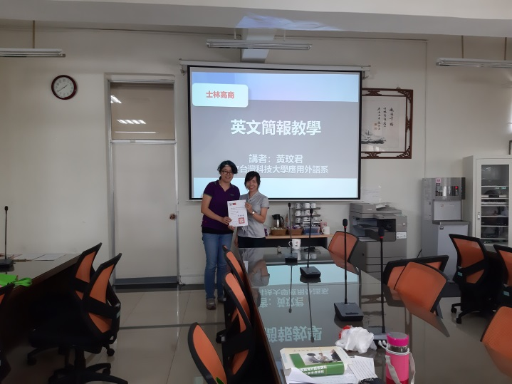 |  |  |  | 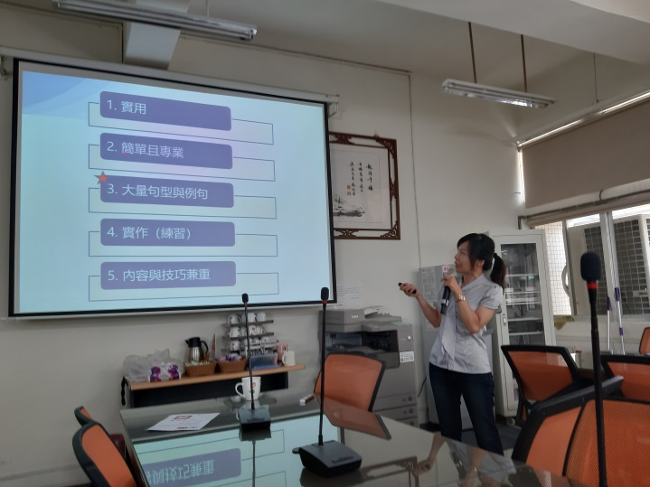
科主任致贈講師感謝狀 |  |  |  | 講師講解「英文簡報」課程設計原理
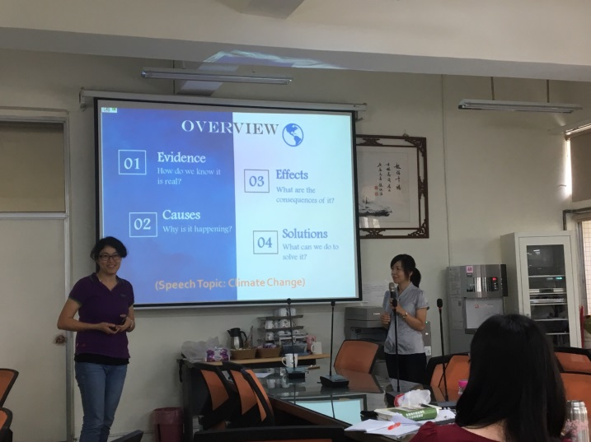 |  |  |  | 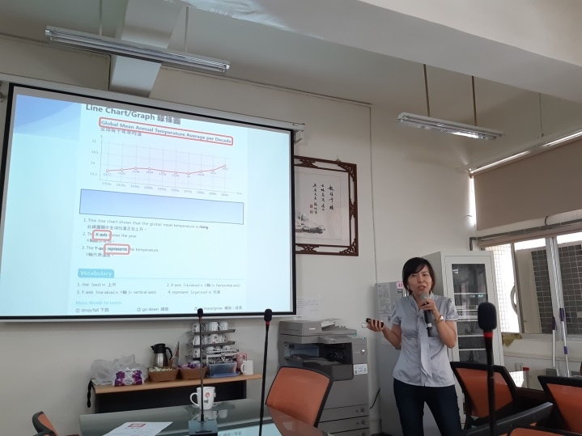
「簡報主題與大綱」口說練習 |  |  |  | 講師講解圖表的運用
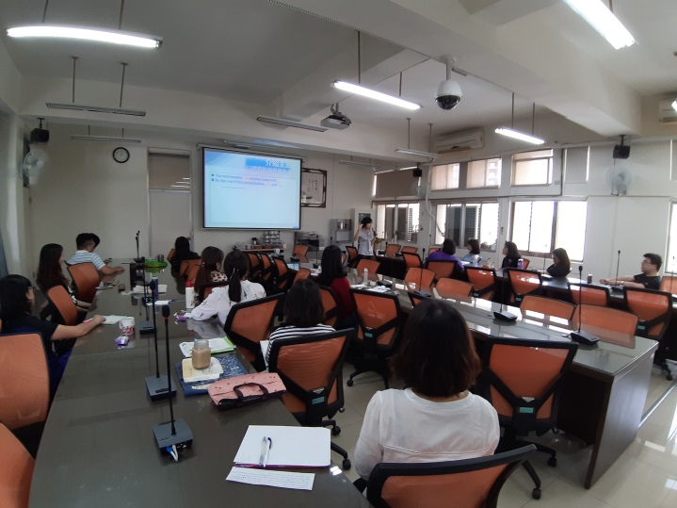 |  |  |  | 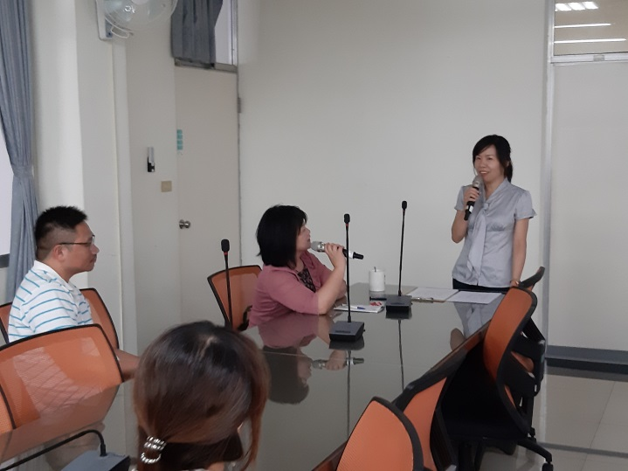
教師們專注聆聽講師分享 |  |  |  | Q&A 互動時間
為因應108外語群部定實習課程「外語簡報實務」，特地邀請到黃玟君教授分享英語簡報教學。講師首先探討高中職「英文簡報」課程設計原理。接著分享自己的「英文簡報」課程設計，單元有: 何謂簡報 、瞭解聽眾、簡報主題與大綱、 投影片設計、簡報檔案架構。講師分享許多影片實例來驗證以下技巧的運用：如簡報開場、引言、簡報文字、核心訊息、概念具象化、及三的法則運用。內容充實，老師們獲益良多。

臺北市立士林高級商業職業學校
107學年度高職優質化輔助方案 工作督導執行進度報告與管制單
108年4月份執行進度報告與管制單
執行進度報告表
計畫名稱 |  | 107-4認識技職教育-鼓勵國中生多元選擇
辦理事項 |  | 1辦理國中生技職教育  宣導
2辦理OPEN HOUSE體驗
活動
 |  | 3
 |  | 4
執行期程 |  | 107年8月  至  108年7月 |  | 經費  分配 |  | 經常門 | (單位:千元) |  | 核定金額 |  |  | 已執行金額
 |  |  |  |  |  |  | 107會計年度 |  | 71 |  |  | 49
 |  |  |  |  |  |  | 108會計年度 |  | 67 |  |  | 53
 |  |  |  |  |  | 資本門 | 107會計年度 |  | 0 |  |  | 0
 |  |  |  |  |  |  | 108會計年度 |  | 0 |  |  | 0
 |  |  |  |  |  |  | 經資金額總計 |  | 138 |  |  | 102
績效考核  部定指標  KPI |  | 指標項目 | 目標/達成值 |  | 績效考核  校定指標 |  |  | 指標項目 |  |  | 目標/達成值
 |  | 高一新生適性就近入學率 | 43/40 |  |  |  |  | 參與國中端升學進路宣導活動次數 |  |  | 50場/0
 |  | 高一日校新生註冊人數比率 | 83/100
填表人 |  |  |  |  | 管考人/主任
本月執行摘要(項目指標) |  |  |  |  | 差異說明與改善對策  【符合進度、落後、其他】 |  |  |  |  | 績效考核自評
1 | 國中生技職教育宣導(華僑中學) |  |  |  | 符合進度 |  |  |  |  | 佳
2
3
*請於每月3日前填寫前月成果逕送電子檔至優質化計畫辦理協助老師彙整。

計畫名稱:107-4認識技職教育-鼓勵國中生多元選擇計畫
本月執行成果項目照片(每項執行成果請提供2-4張照片含說明)

執行成果項目 | 照片 | 說明
國中生技職  教育宣導  (華僑中學) | 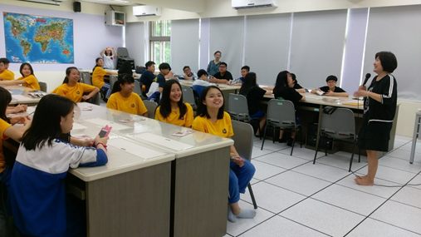 | 技職教育  課程簡介
國中生技職  教育宣導  (華僑中學) | 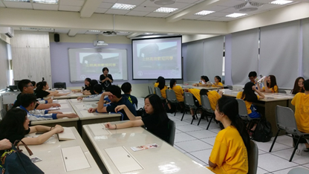 | 技職教育  課程簡介

執行成果項目 | 照片 | 說明
國中生技職  教育宣導  (華僑中學) | 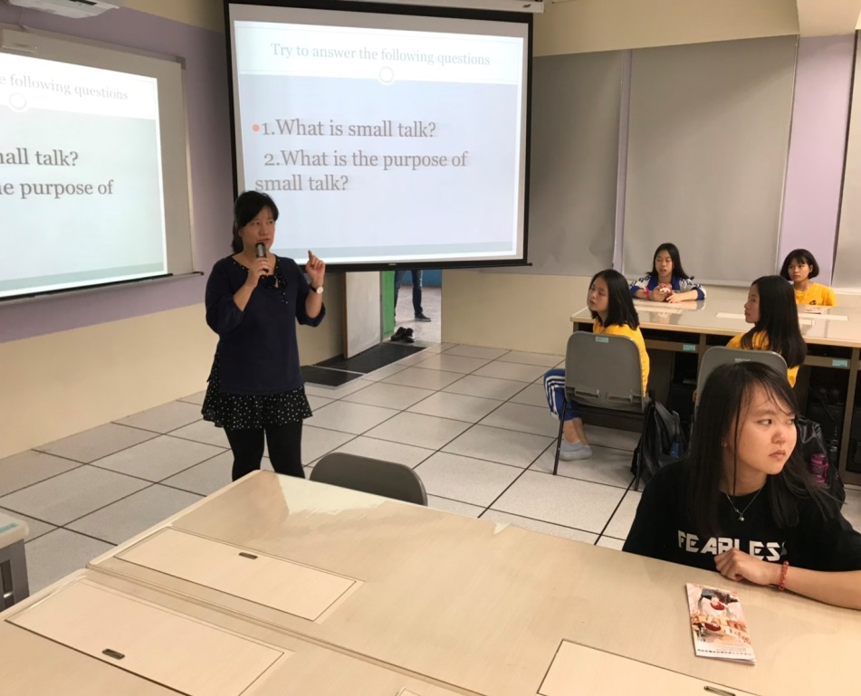 | 應用外語科  課程體驗
國中生技職  教育宣導  (華僑中學) | 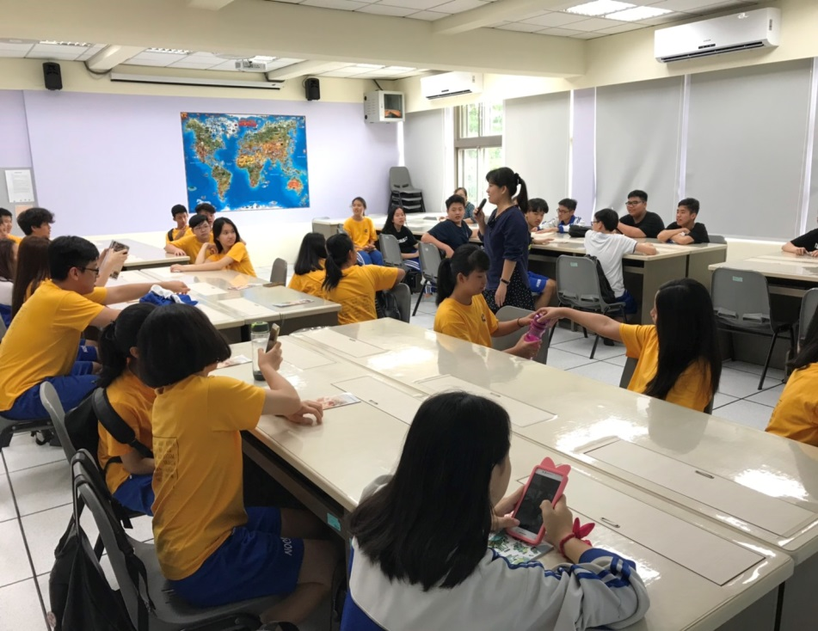 | 應用外語科  課程體驗

執行成果項目 | 照片 | 說明
國中生技職  教育宣導  (華僑中學) | 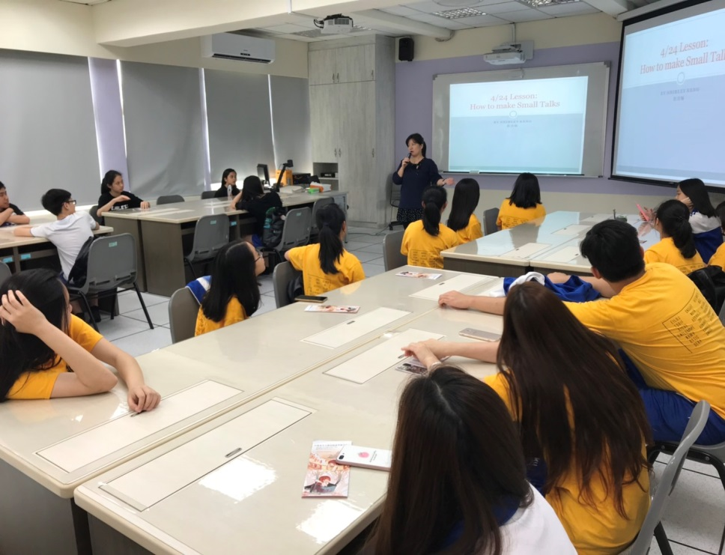 | 應用外語科  課程體驗
國中生技職  教育宣導  (華僑中學) | 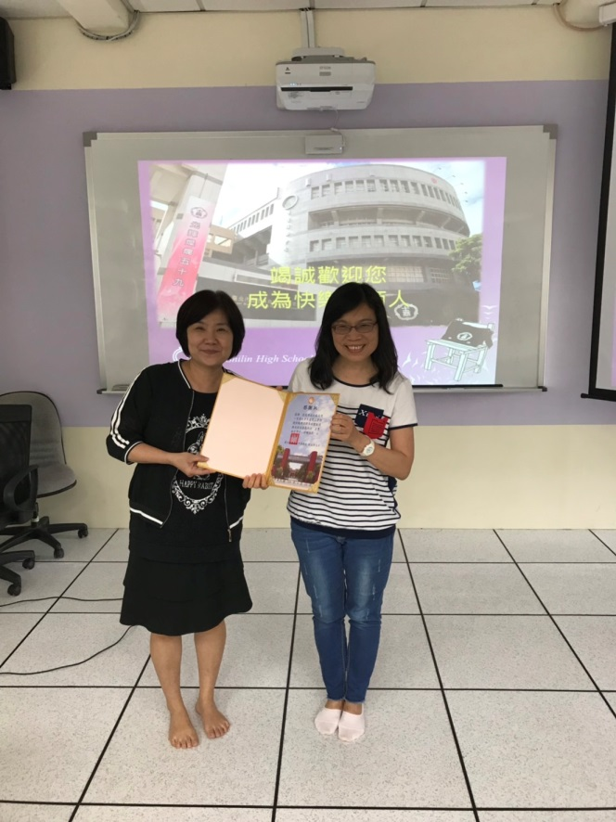 | 應用外語科  課程體驗

臺北市立士林高級商業職業學校
107學年度高職優質化輔助方案 工作督導執行進度報告與管制單
108年4月份執行進度報告與管制單
執行進度報告表
計畫名稱 |  | 107-5(B3)全人服務學習-學生社團及多元學習表現發展計畫
辦理事項 |  | 1強化樂儀旗舞社團表演能力 |  | 持續辦理中。
 |  | 2深耕全人教育之服務學習 |  | 已完成辦理。
 |  | 3偏鄉學校辦理三天兩夜營隊 |  | 已於1/21-23辦理。
執行期程 |  | 107年8月  至  108年7月 |  | 經費  分配 |  | 經常門 | (單位:千元) |  | 核定金額 |  |  | 已執行金額
 |  |  |  |  |  |  | 107會計年度
 |  |  |  |  |  |  | 108會計年度 |  | 114 |  |  | 106.4
 |  |  |  |  |  | 資本門 | 107會計年度
 |  |  |  |  |  |  | 108會計年度 |  | 114 |  |  | 113
 |  |  |  |  |  |  | 經資金額總計 |  | 228 |  |  | 219.4
績效考核  部定指標  KPI |  | 指標項目 | 目標/達成值 |  | 績效考核  校定指標 |  |  | 指標項目 |  |  | 目標/達成值
 |  | B1高一新生適性就近入學率 | 43/31.02(215/693) |  |  |  |  | SB14學生人數與社團數比 |  |  | 50/35.23(高一．二1409人/40個)
 |  |  |  |  |  |  |  | SB16參與社在地文藝活動次數 |  |  | 12/13
填表人 |  | 吳鳳翎 |  |  | 管考人/主任 |  |  | 吳鳳翎
本月執行摘要(項目指標) |  |  |  |  | 差異說明與改善對策  【符合進度、落後、其他】 |  |  |  |  | 績效考核自評
1 | 強化樂儀旗舞社團表演能力 |  |  |  | 持續訓練及表演 |  |  |  |  | 符合進度
2 | 深耕全人教育之服務學習 |  |  |  | 目前已上10次社課,將服務學習融入課程 |  |  |  |  | 符合進度
3 | 偏鄉學校辦理三天兩夜營隊 |  |  |  | 1/21-23辦理營隊完成 |  |  |  |  | 符合進度
*請於每月3日前填寫前月成果逕送電子檔至優質化計畫辦理協助老師彙整。

計畫名稱:107-5(B3)全人服務學習-學生社團及多元學習表現發展計畫
本月執行成果項目照片(每項執行成果請提供2-4張照片含說明)
執行成果項目 | 照片 | 說明
樂儀旗舞社團表  演能力訓練 | 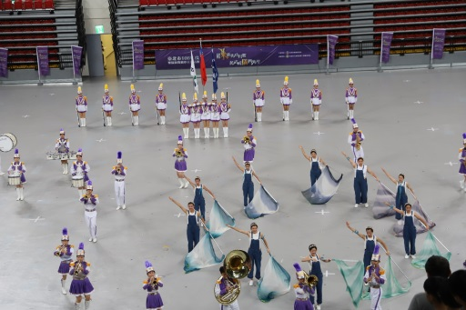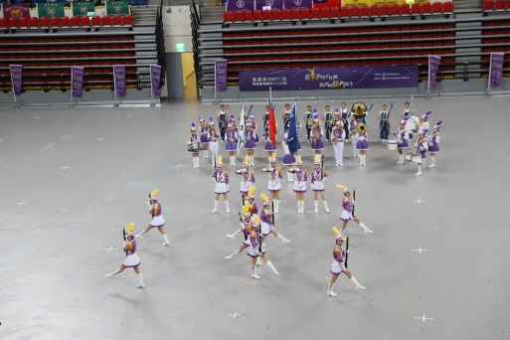  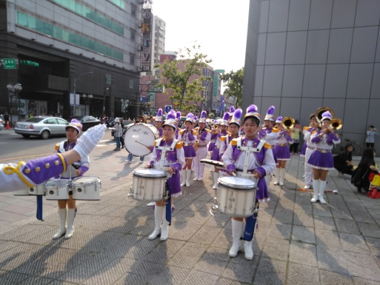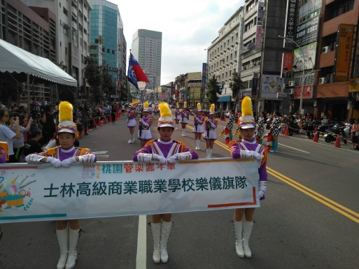 | 臺北市樂儀旗舞觀摩表演活動  2019桃管節踩街遊行表演
深耕全人教育之服務學習 | 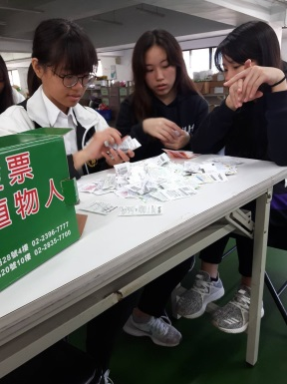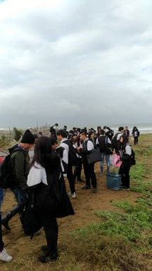  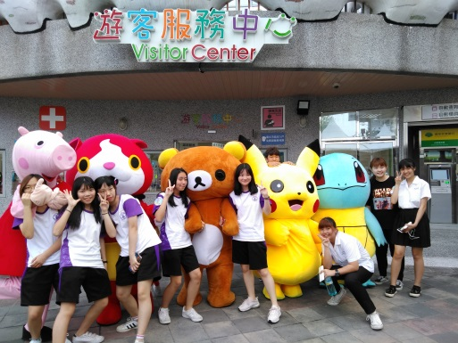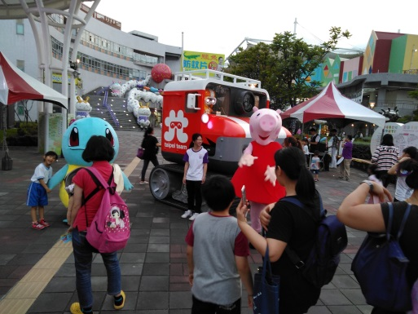 | 社團服務學習活動

臺北市立士林高級商業職業學校
107學年度高職優質化輔助方案 工作督導執行進度報告與管制單
108年4月份執行進度報告與管制單
執行進度報告表
計畫名稱 |  | 107-6(B4)愛書悅讀閱樂-深耕閱讀成長計畫
辦理事項 |  | - 建置 e 化閱讀環境、充實館藏 |  | 持續辦理中
 |  | - 悅讀閱樂競賽 |  | 持續辦理中
 |  | - 悅讀閱樂士商人-讀書會 |  | 持續辦理中
 |  | - 校長有約~我愛閱讀-班級競賽 |  | 持續辦理中
 |  | - 校長有約~我愛閱讀-個人競賽 |  | 持續辦理中
 |  | - 中學生網站小論文、閱讀心得比賽 |  | 持續辦理中
 |  | - 募書送愛心活動 |  | 持續辦理中
執行期程 |  | 107年8月  至  108年7月 |  | 經費  分配 |  | 經常門 | (單位:千元) |  | 核定金額 |  |  | 已執行金額
 |  |  |  |  |  |  | 107會計年度 |  | 115 |  |  | 25
 |  |  |  |  |  |  | 108會計年度 |  | 120
 |  |  |  |  |  | 資本門 | 107會計年度 |  | 308 |  |  | 248
 |  |  |  |  |  |  | 108會計年度 |  | 376
 |  |  |  |  |  |  | 經資金額總計 |  | 919
績效考核  部定指標  KPI |  | 指標項目 | 目標/達成值 |  | 績效考核  校定指標 |  |  | 指標項目 |  |  | 目標/達成值
 |  | 無 |  |  |  |  |  | SB20圖書館學生借閱率 |  |  | 7.2%/60%
 |  | 無 |  |  |  |  |  | SB21每生分配圖書冊數比 |  |  | 20/15
填表人 |  |  |  |  | 管考人/主任
本月執行摘要(項目指標) |  |  |  |  | 差異說明與改善對策  【符合進度、落後、其他】 |  |  |  |  | 績效考核自評
1
2
3
*請於每月3日前填寫前月成果逕送電子檔至優質化計畫辦理協助老師彙整。

計畫名稱: 107-6(B4)愛書悅讀閱樂-深耕閱讀成長計畫
本月執行成果項目照片(每項執行成果請提供2-4張照片含說明)
執行成果項目 | 照片 | 說明
其他 | 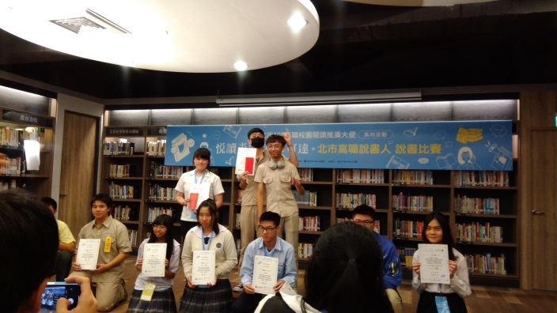 | 4月18日說書人比賽
悅讀閱樂競賽、悅讀閱樂士商人-讀書會  、校長有約~我愛閱讀 | 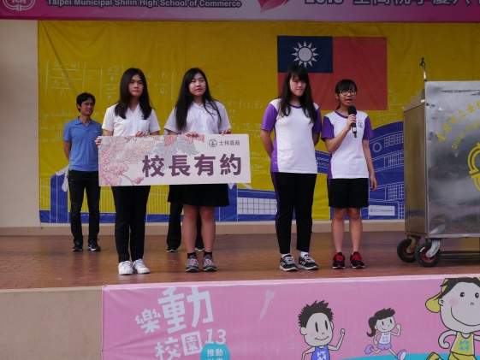  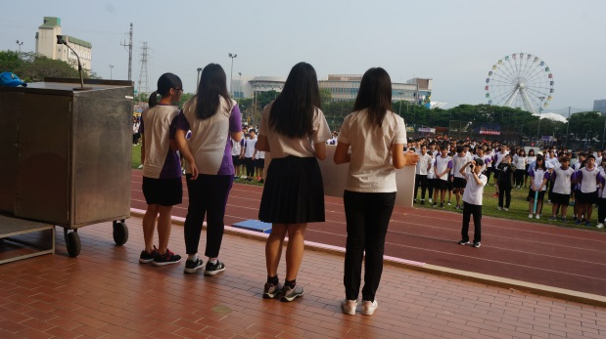 | 4月24日朝會宣導
悅讀閱樂士商人-讀書會 | 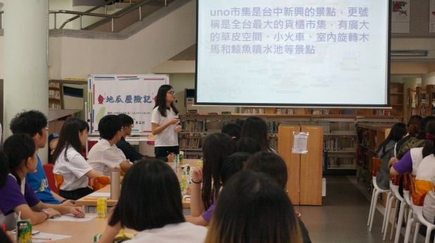  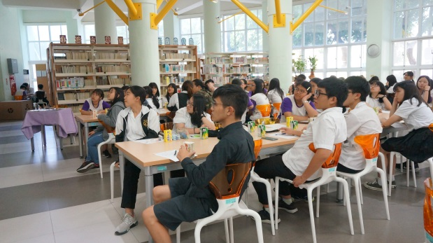  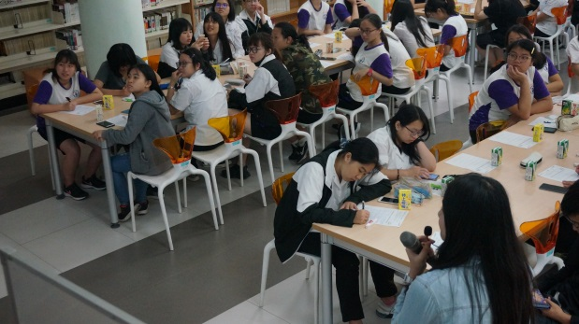 | 4月26日讀書會

